绝密★启用前
唐山滦南县2023-2024学年九年级上学期期末物理评估卷

考试范围：九年级上册（人教版）；考试时间：120分钟
题号 | 一 | 二 | 三 | 四 | 五 | 总分
得分
注意事项：
1、答题前填写好自己的姓名、班级、考号等信息
2、请将答案正确填写在答题卡上

 | 一、 选择题（共10题）
  评卷人 | 得分
1. （2021•凤翔县二模）2021年4月29日11时23分，长征五号​遥二运载火箭搭载空间站“天和”核心舱，在海南文昌航天发射场发射升空，如图所示。下列有关说法正确的是​ ​
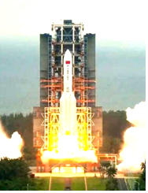
A .燃料在燃烧过程中热值不断增大
B .在火箭发射上升的过程中，核心舱的重力势能变大
C .点火后，喷器口处箭体的温度很高，这是做功改变了物体的内能
D .空间站建立后，与地面站点通过超声波传递信息
2. （江苏省泰州市靖江市滨江学校九年级（上）第一次独立物理作业）下列图形中，属于内能转化为机械能的是（ ）
A .
滑下滑梯
B .
弯折铁丝
C .
做功冲程
D .
压缩点火
3. （海南省三亚市崖城中学九年级（上）第三次月考物理试卷（9-12班））如图所示，电流表和电压表的读数分别为（ ）
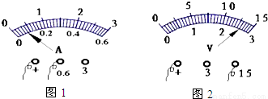
A .0.4A 2.6V
B .0.08A 13V
C .0.08A 2.6V
D .0.4A 13V
4. （河北省保定市定州市九年级（上）期末物理试卷）分子动理论是从微观角度看待宏观现象的基本理论，以下现象，能用分子动理论进行解释的是（ ）
A .雾霾的形成
B .沙尘暴的形成
C .电流的形成
D .端午节，粽叶飘香
5. （辽宁省鞍山市铁西区九年级（上）期中物理试卷）下列现象中是利用物体绝缘性能的是（ ）
A .电线的芯线用金属来做
B .插座里的铜片接口
以上内容仅为本文档的试下载部分，为可阅读页数的一半内容。如要下载或阅读全文，请访问：https://d.book118.com/135111010034011100

